

**República de Panamá**

**Universidad Tecnológica de Panamá**

**Facultad de Ingeniería en Sistemas Computacionales**

**Asignatura:** Modelos Predictivos

**Profesor:** Juan Castillo

Proyecto

**Modelos Predictivos – Tasa de Fertilidad**

Ricardo Achon (8-950-1712)

**Fecha de Entrega:** 7/9/2024

**Dataset**

Se importó el dataset de Kaggle de **Fertility Across Nations:** <https://www.kaggle.com/datasets/omarsobhy14/fertility-rate-per-country>.

El dataset contiene las siguientes columnas:

* Nombre de los diferentes países
* Abreviaturas de los países
* Tasa de fertilidad de los países desde el año 1960-2021

**Procesamiento**

El siguiente archivo csv contiene los nombres de los países y a que continente pertenecen de manera que se pueda filtrar por continente de requerirse.

<https://github.com/datasets/country-codes/blob/master/data/country-codes.csv>

Nos enfocamos en los datos de tasa de fertilidad por año de Panamá para realizar la serie de tiempo.

**Visualización de Datos**

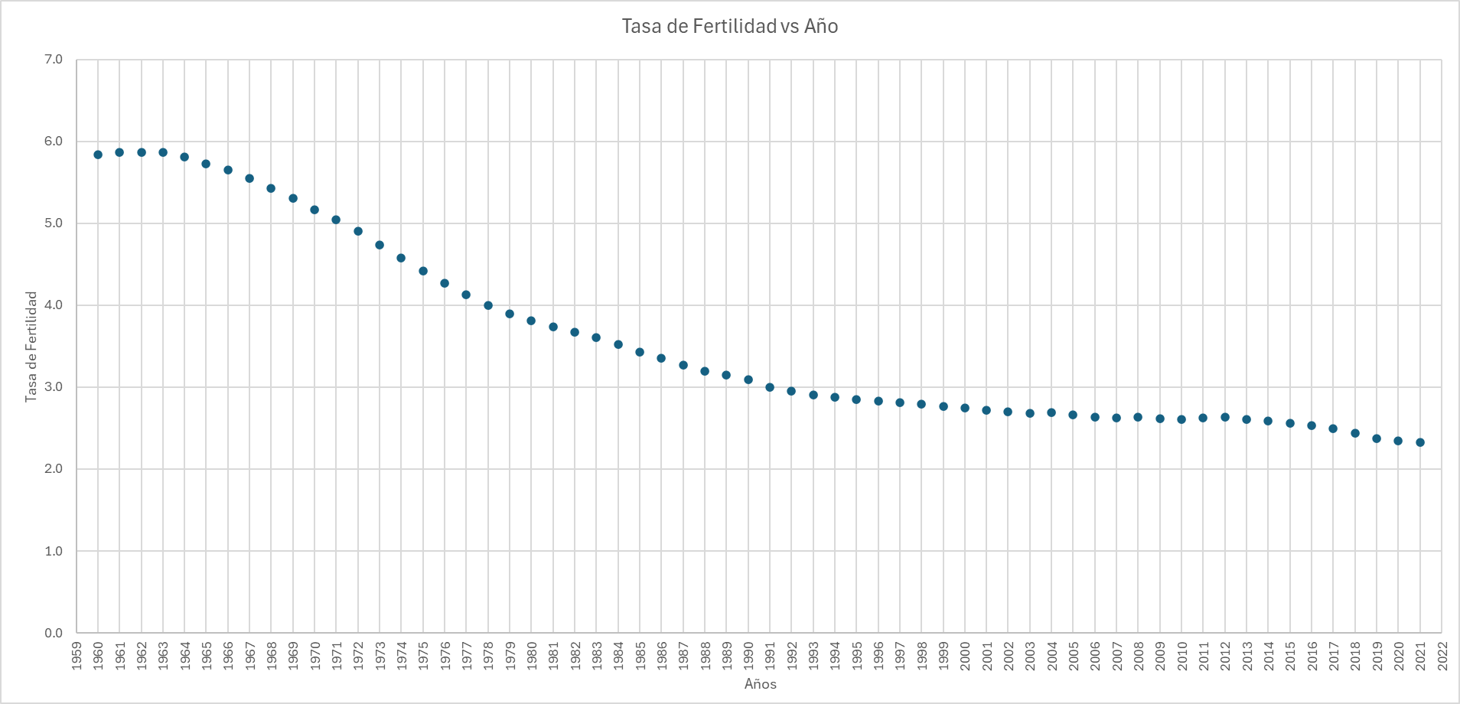

Al visualizar los datos podemos ver que los datos presentan una tendencia, pero no presentan periodicidad.

**Modelos de Predicción**

Se utilizaron los diferentes modelos predictivos para posteriormente evaluar los indicadores de error por cada uno de ellos.

* **Regresión Lineal**

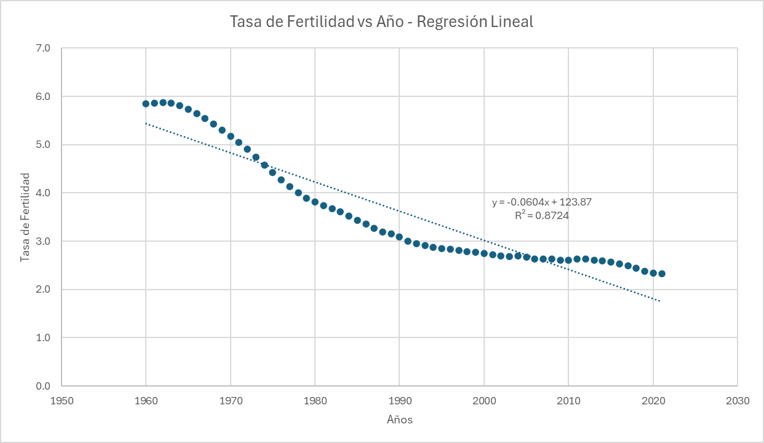

* **Regresión Exponencial**

* **Regresión Logarítmica**

* **A graph with blue dots

  Description automatically generatedRegresión Potencial**
* **Promedio Móvil**

* **Suavizamiento Exponencial**

* **Modelo Holt**

Los datos muestran una tendencia, pero no periodicidad por lo que se espera que este modelo realice las predicciones con el error más bajo.

* **Modelo Winter**

Este modelo no se utilizó pues en los datos no se visualizó periodicidad.

**Estimación de Error de los Pronósticos**

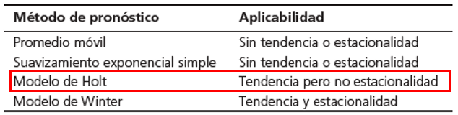

El Modelo Holt, de todos los modelos, tuvo el menor MAD, menor porcentaje de MAPE, menor desviación estándar y fue el único de los modelos donde TS inf > -6 y TS Sup < 6. Por estás razones se utilizó el Modelo Holt para realizar los pronósticos para las tasas de fertilidad hasta el 2030 y 2050.



Se utilizo el *Solver* de Microsoft Excel para determinar los valores de alfa = 1 y beta = 0.4 de manera que estos minimizaran el valor de MSE.

Posteriormente se hizo la comparación de los resultados obtenidos contra los resultados obtenidos para Nicaragua, ya que es un país de Latinoamérica con densidad de población muy parecido al de Panamá.

https://datos.bancomundial.org/indicador/EN.POP.DNST?locations=ZJ

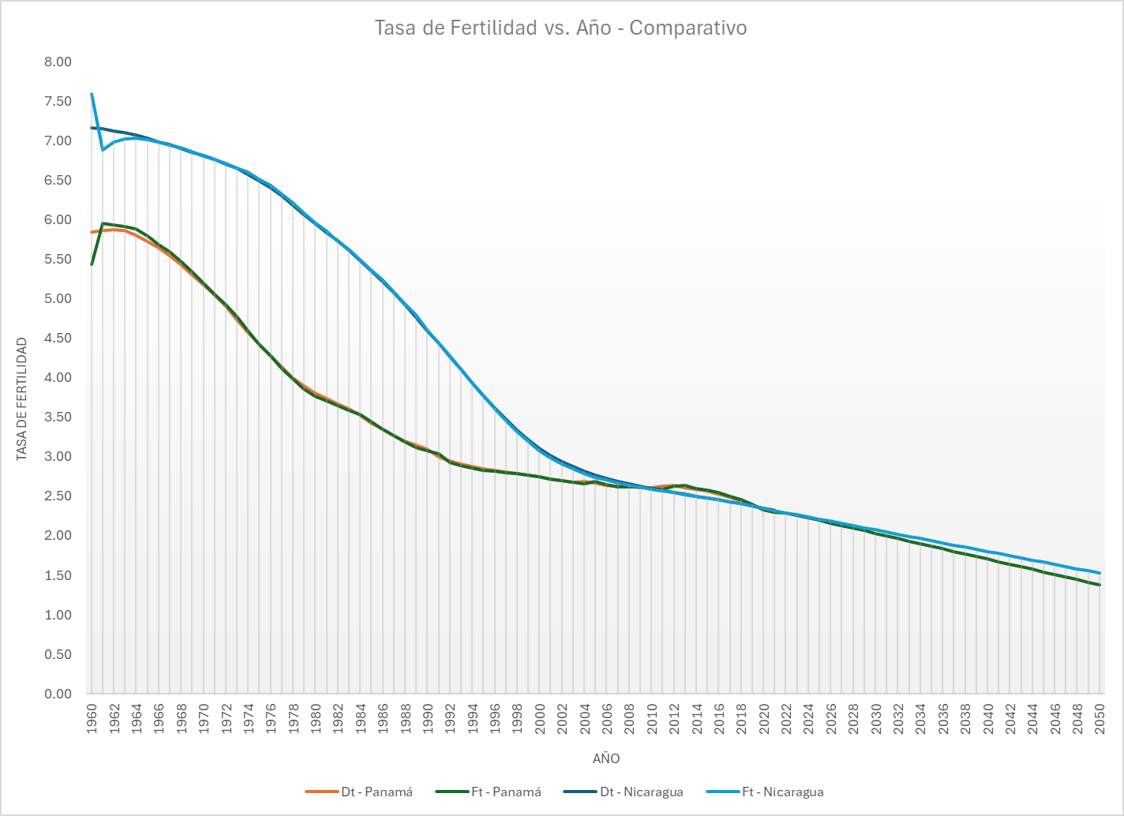

**Conclusión**

Al utilizar el Modelo de Holt podemos ver que el resultado de los pronósticos para los años hasta el 2021 se acercan mucho a la curva de los valores de tasa de fertilidad reales y vemos que a partir del año 2005 las curvas de tasa de fertilidad tanto para Panamá como para Nicaragua se acercan bastante. Para el año de 2030 se estima que la tasa de fertilidad de Panamá estará en 2.03 y en 1.38 para el 2050.